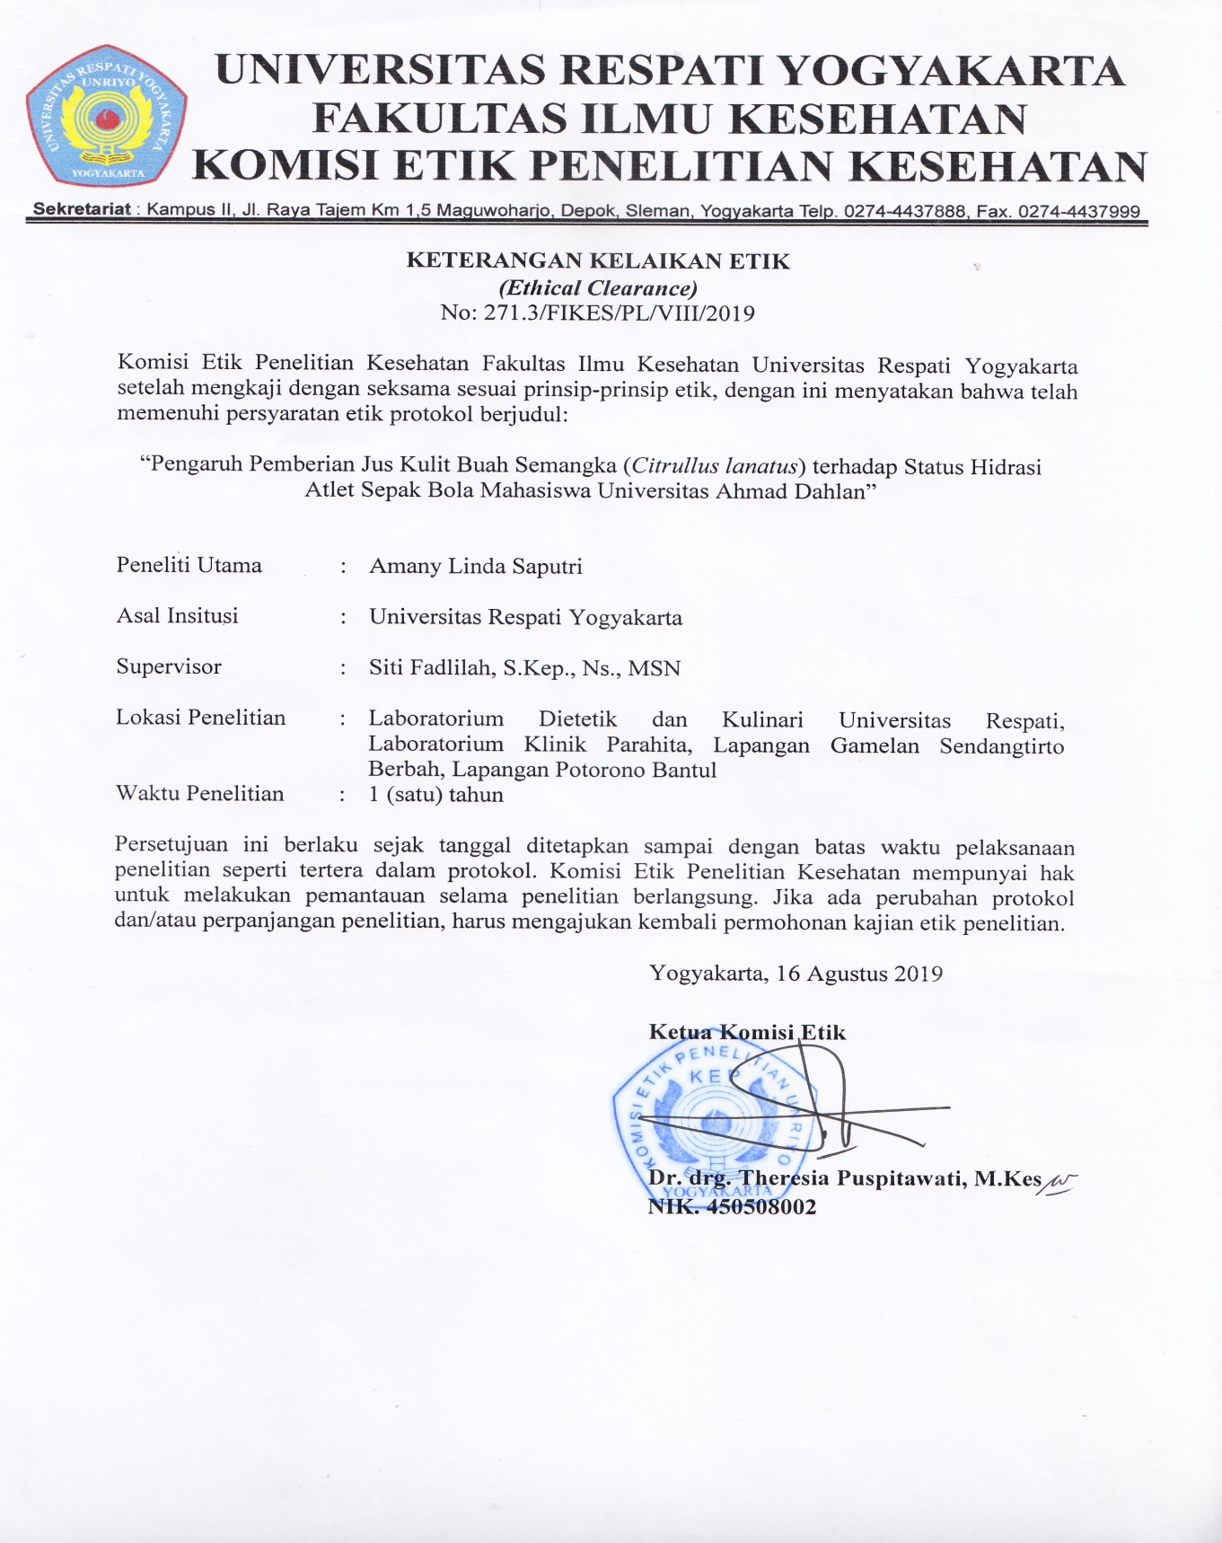
- Surat Keterangan Selesai Penelitian di UKM Sepak Bola Universitas Ahmad Dahlan

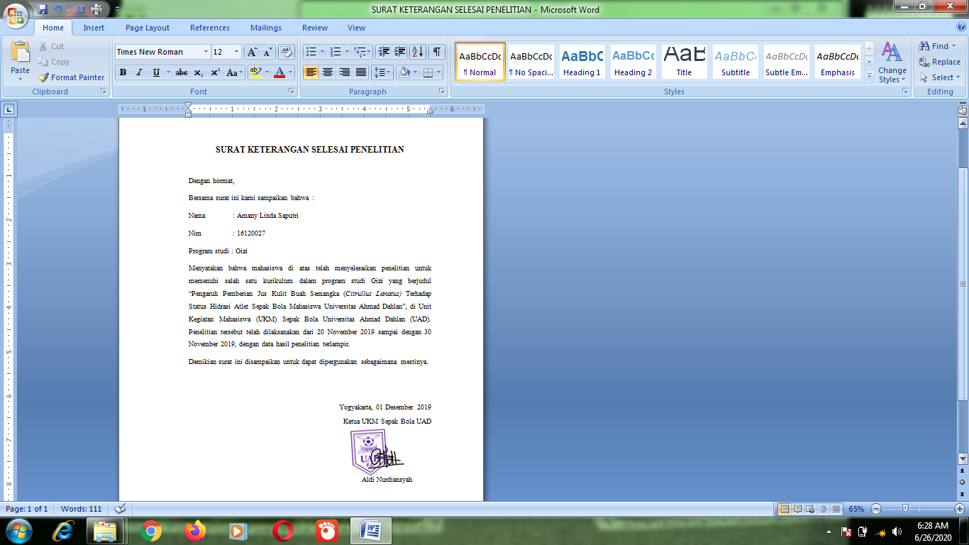

- Surat Keterangan Selesai Penelitian di Laboratorium Dietetik Universitas Respati Yogyakarta

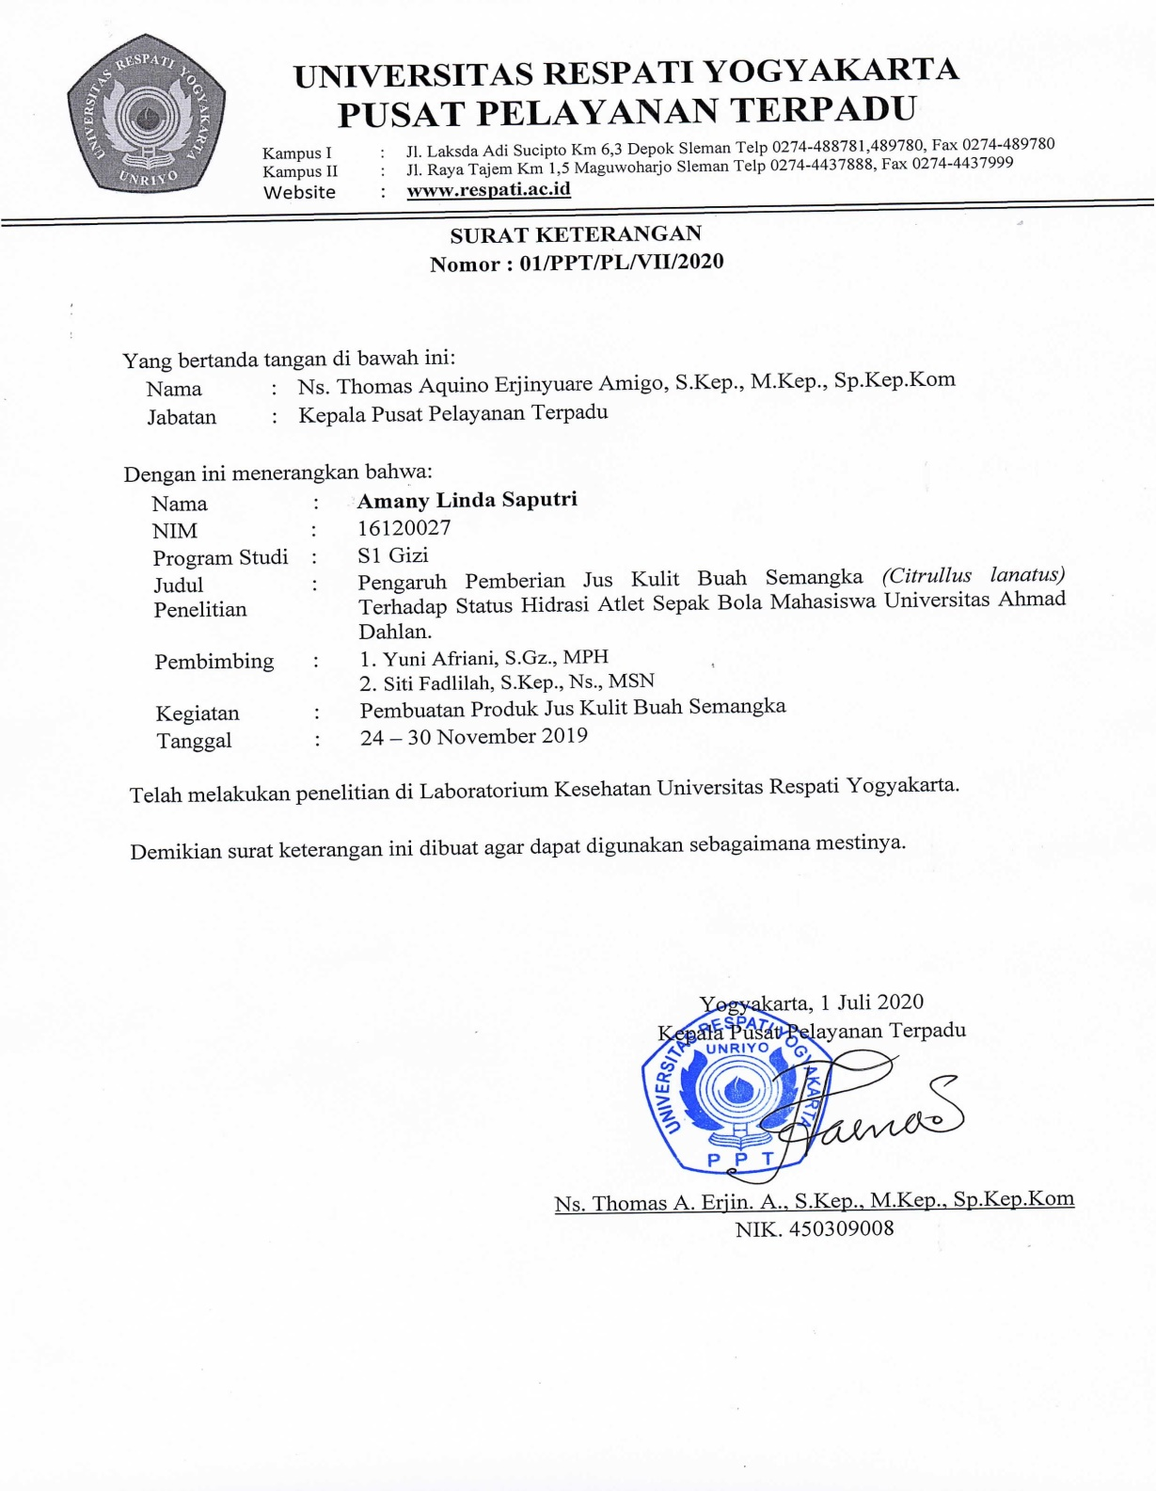
Sertifikat Kalibrasi Timbangan Badan Digital
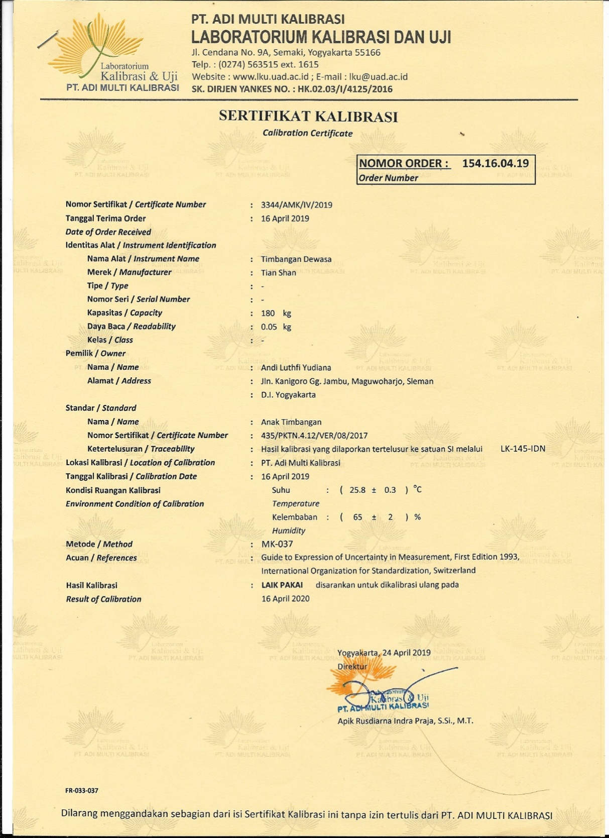

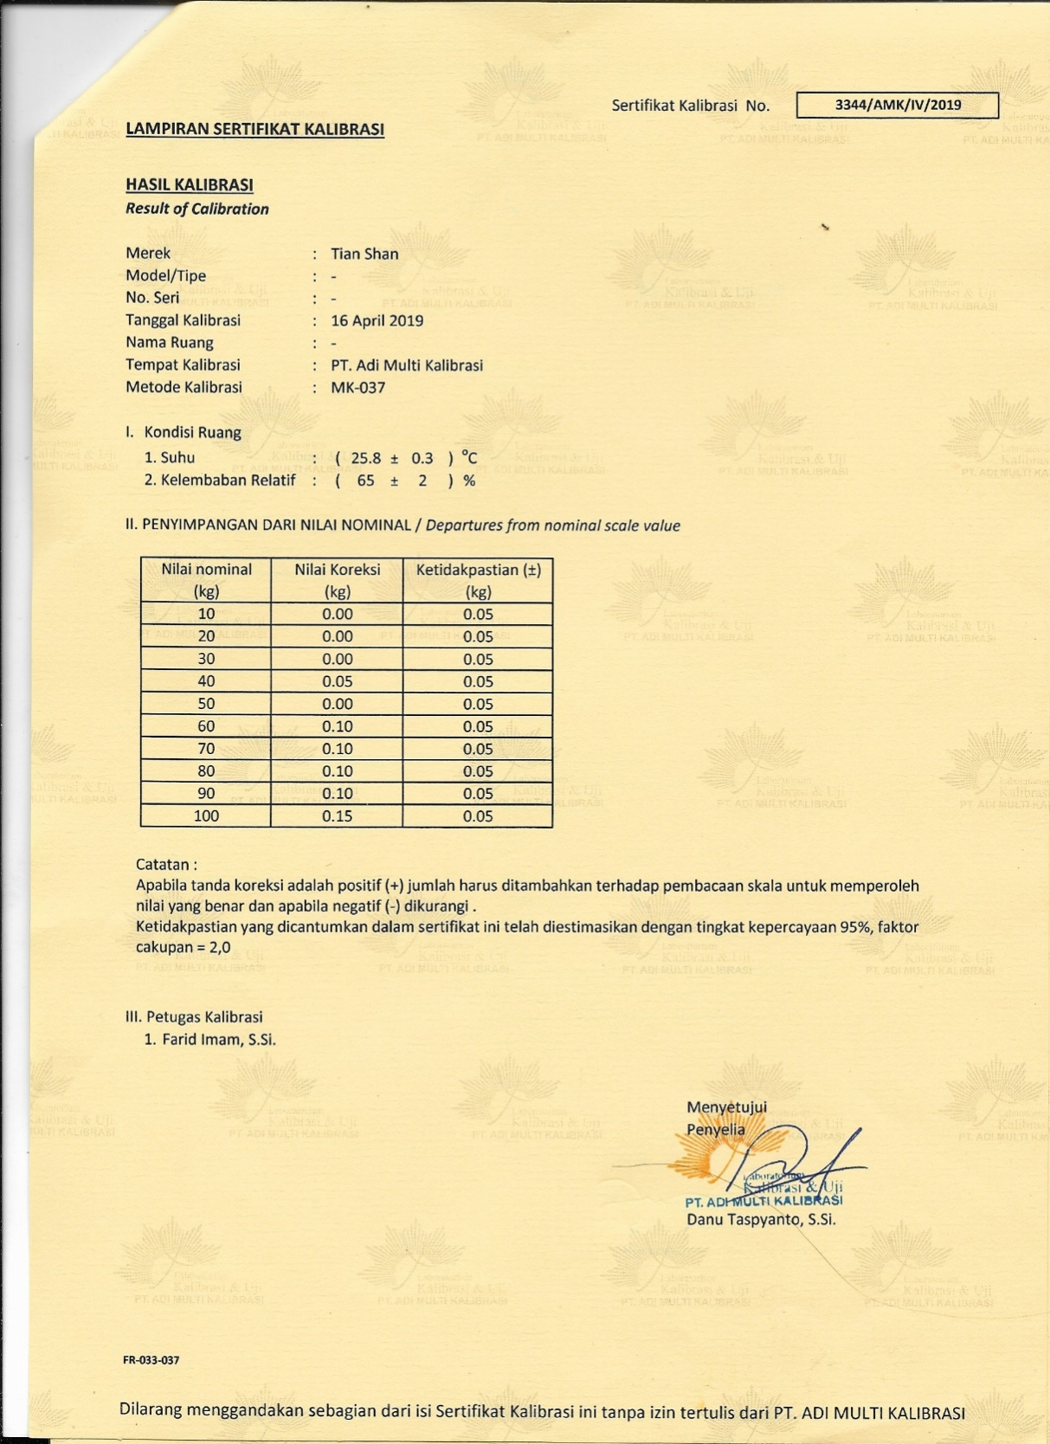

Sertifikat Kalibrasi Microtoice
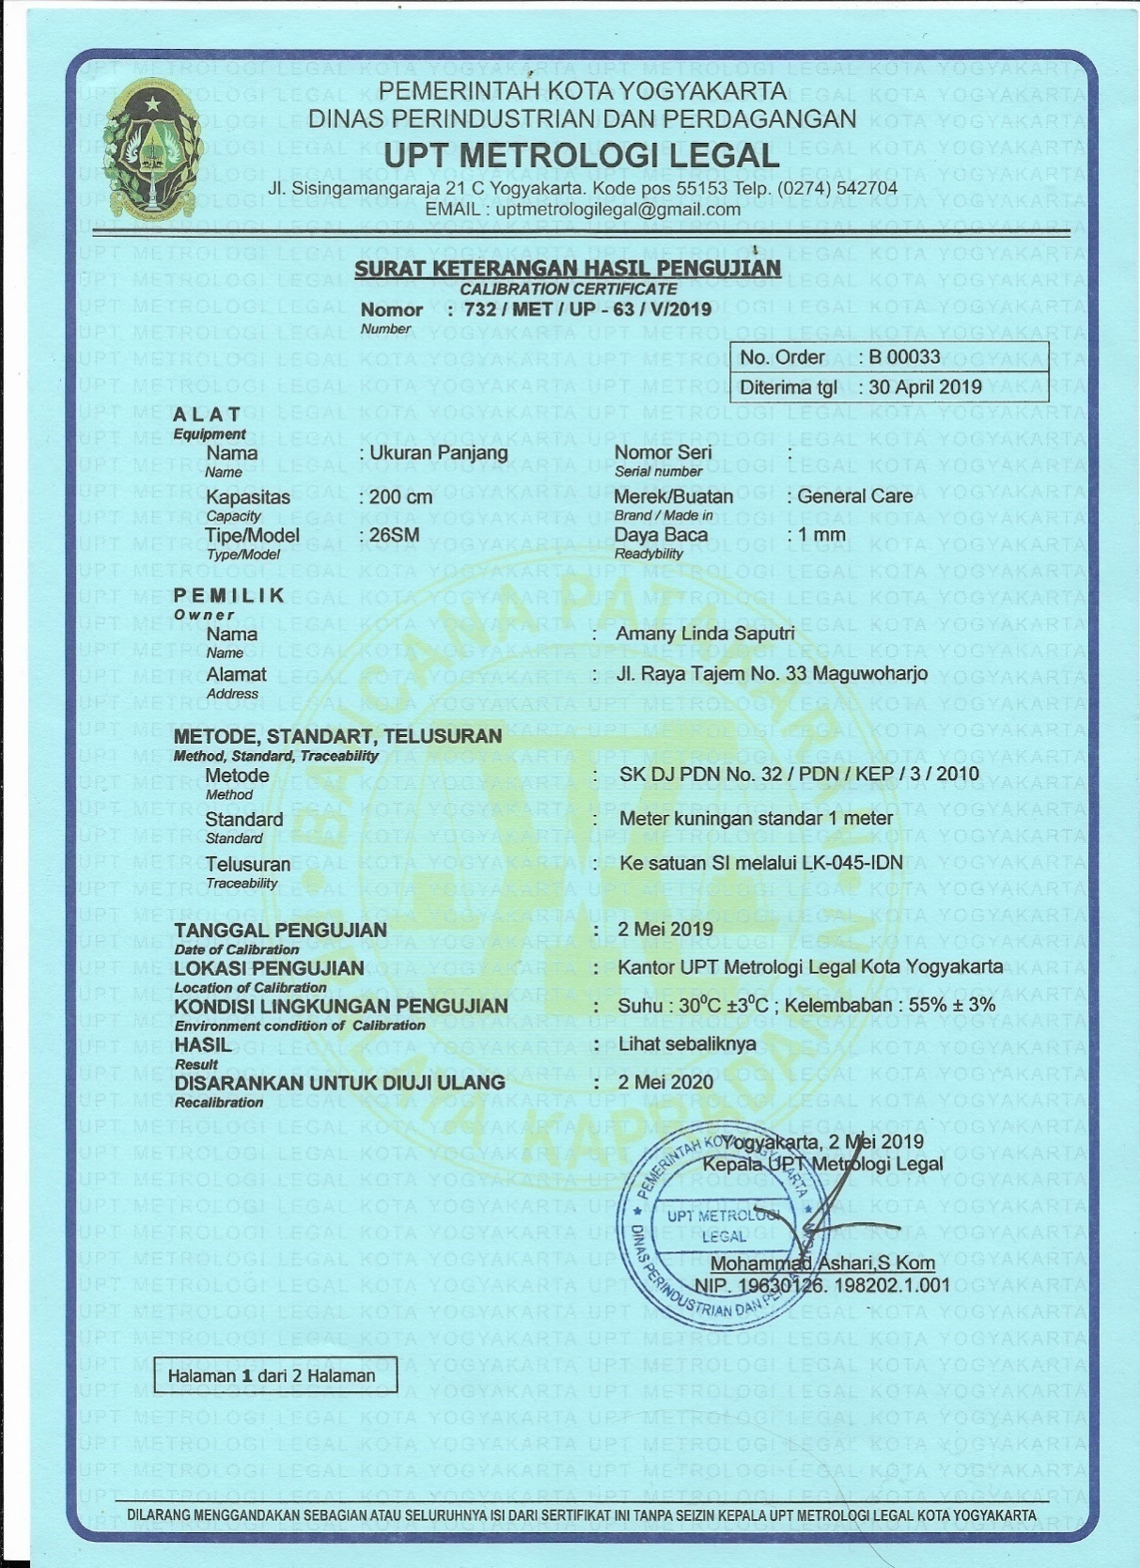

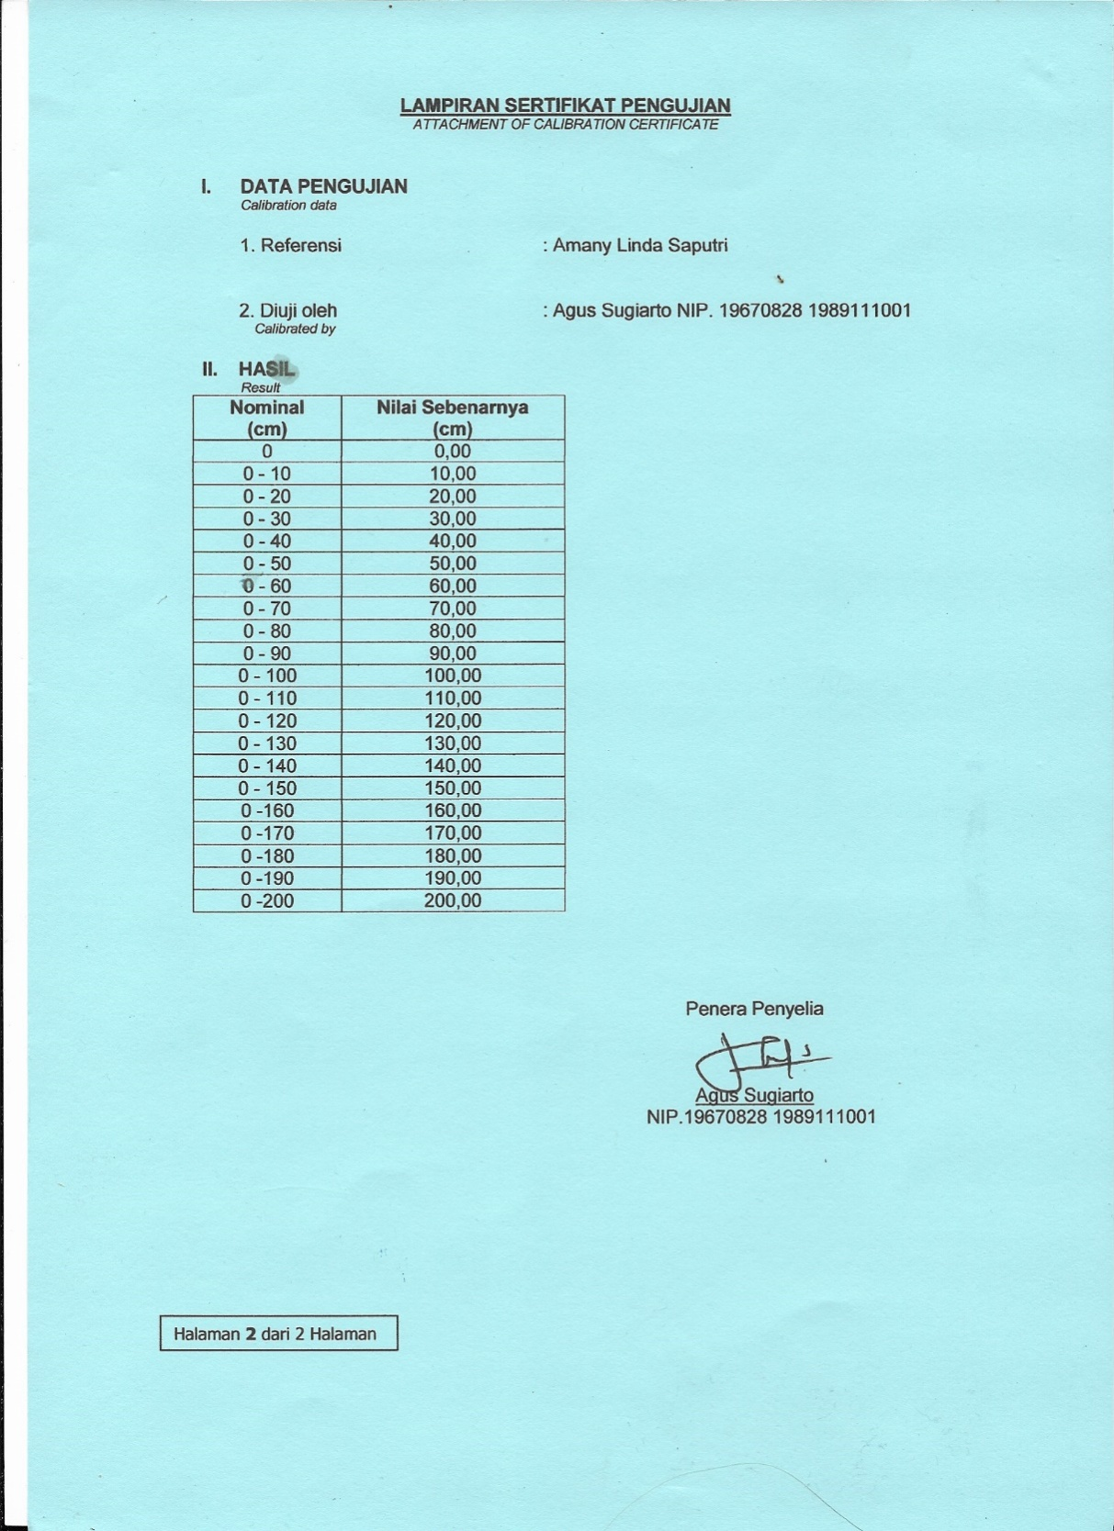

Sertifikat Kalibrasi Timbangan Elektronik Makanan
